الالف اللينة مقصورة و ممدودة



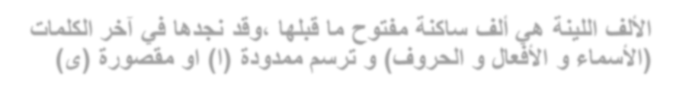



التعريف
:
قبلها

ما

مفتوح

ساكنة

ألف

هي

اللينة

الألف
وقد
،

الكلمات

آخر

في

نجدها
)

الأفعال

و

الأسماء
الحروف

و
(
و

ترسم

ممدودة
)
ا
(
مقصورة

او

)
ى
(
حروف
أسماء

أفعال
حت
ى
–
عل
ى
-
إل
ى
هد
ى
-
فت
ى
-
دم
ى

طَ
خَ
ا
-
دع
ا
-
دن
ا

-
كلا
-
م

ا
–
ألا
-
ثري
ا
-
دني
ا
-
هداي
ا
اشتر
ى
-
جر
ى
-
سق

ى
الشواهد
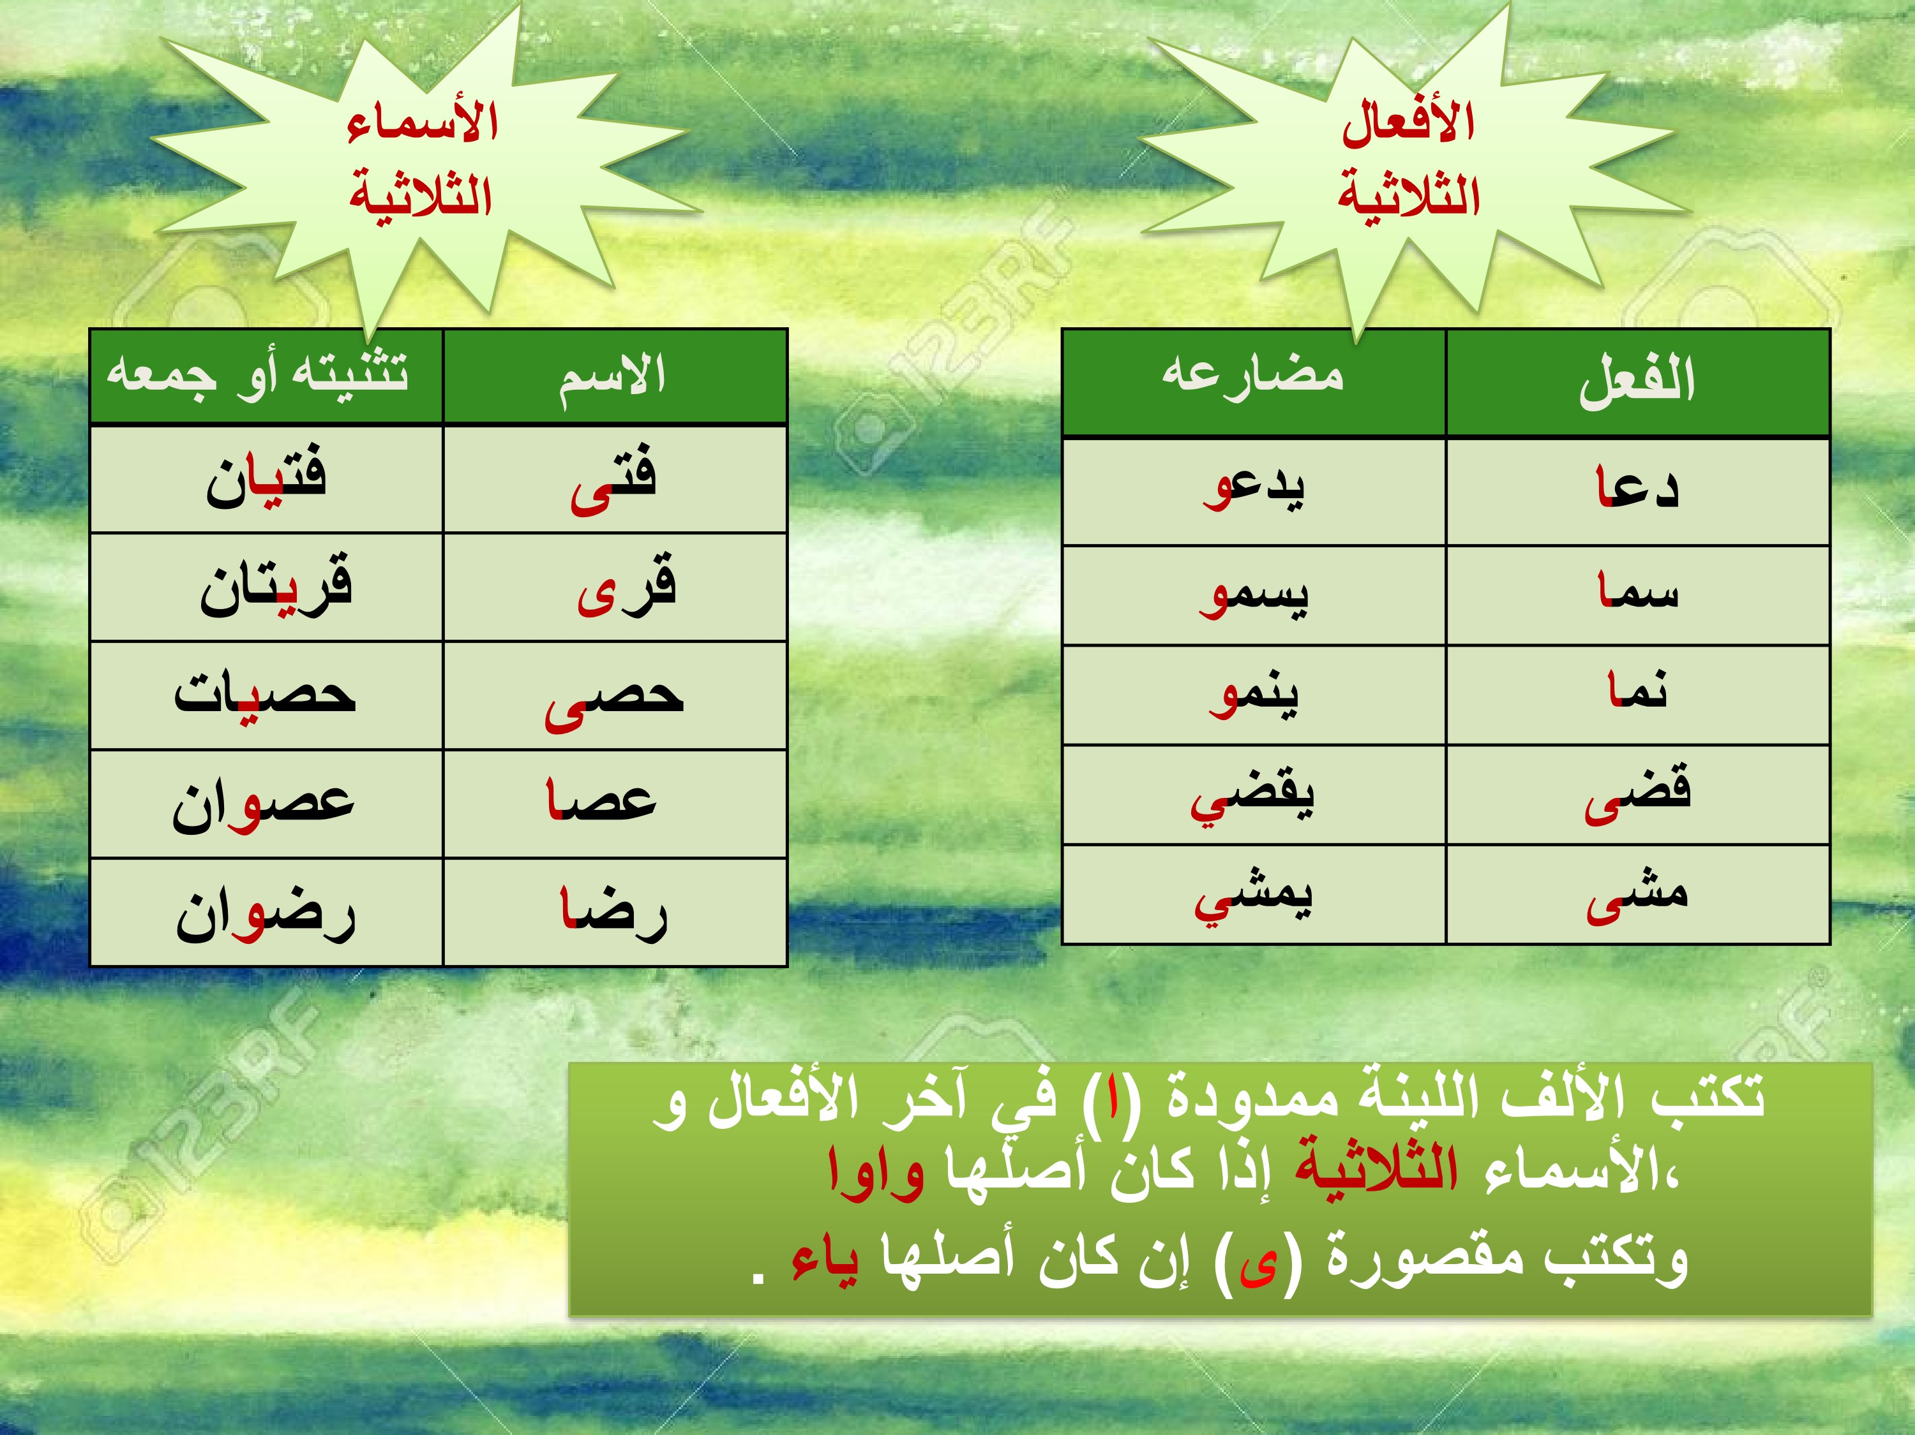
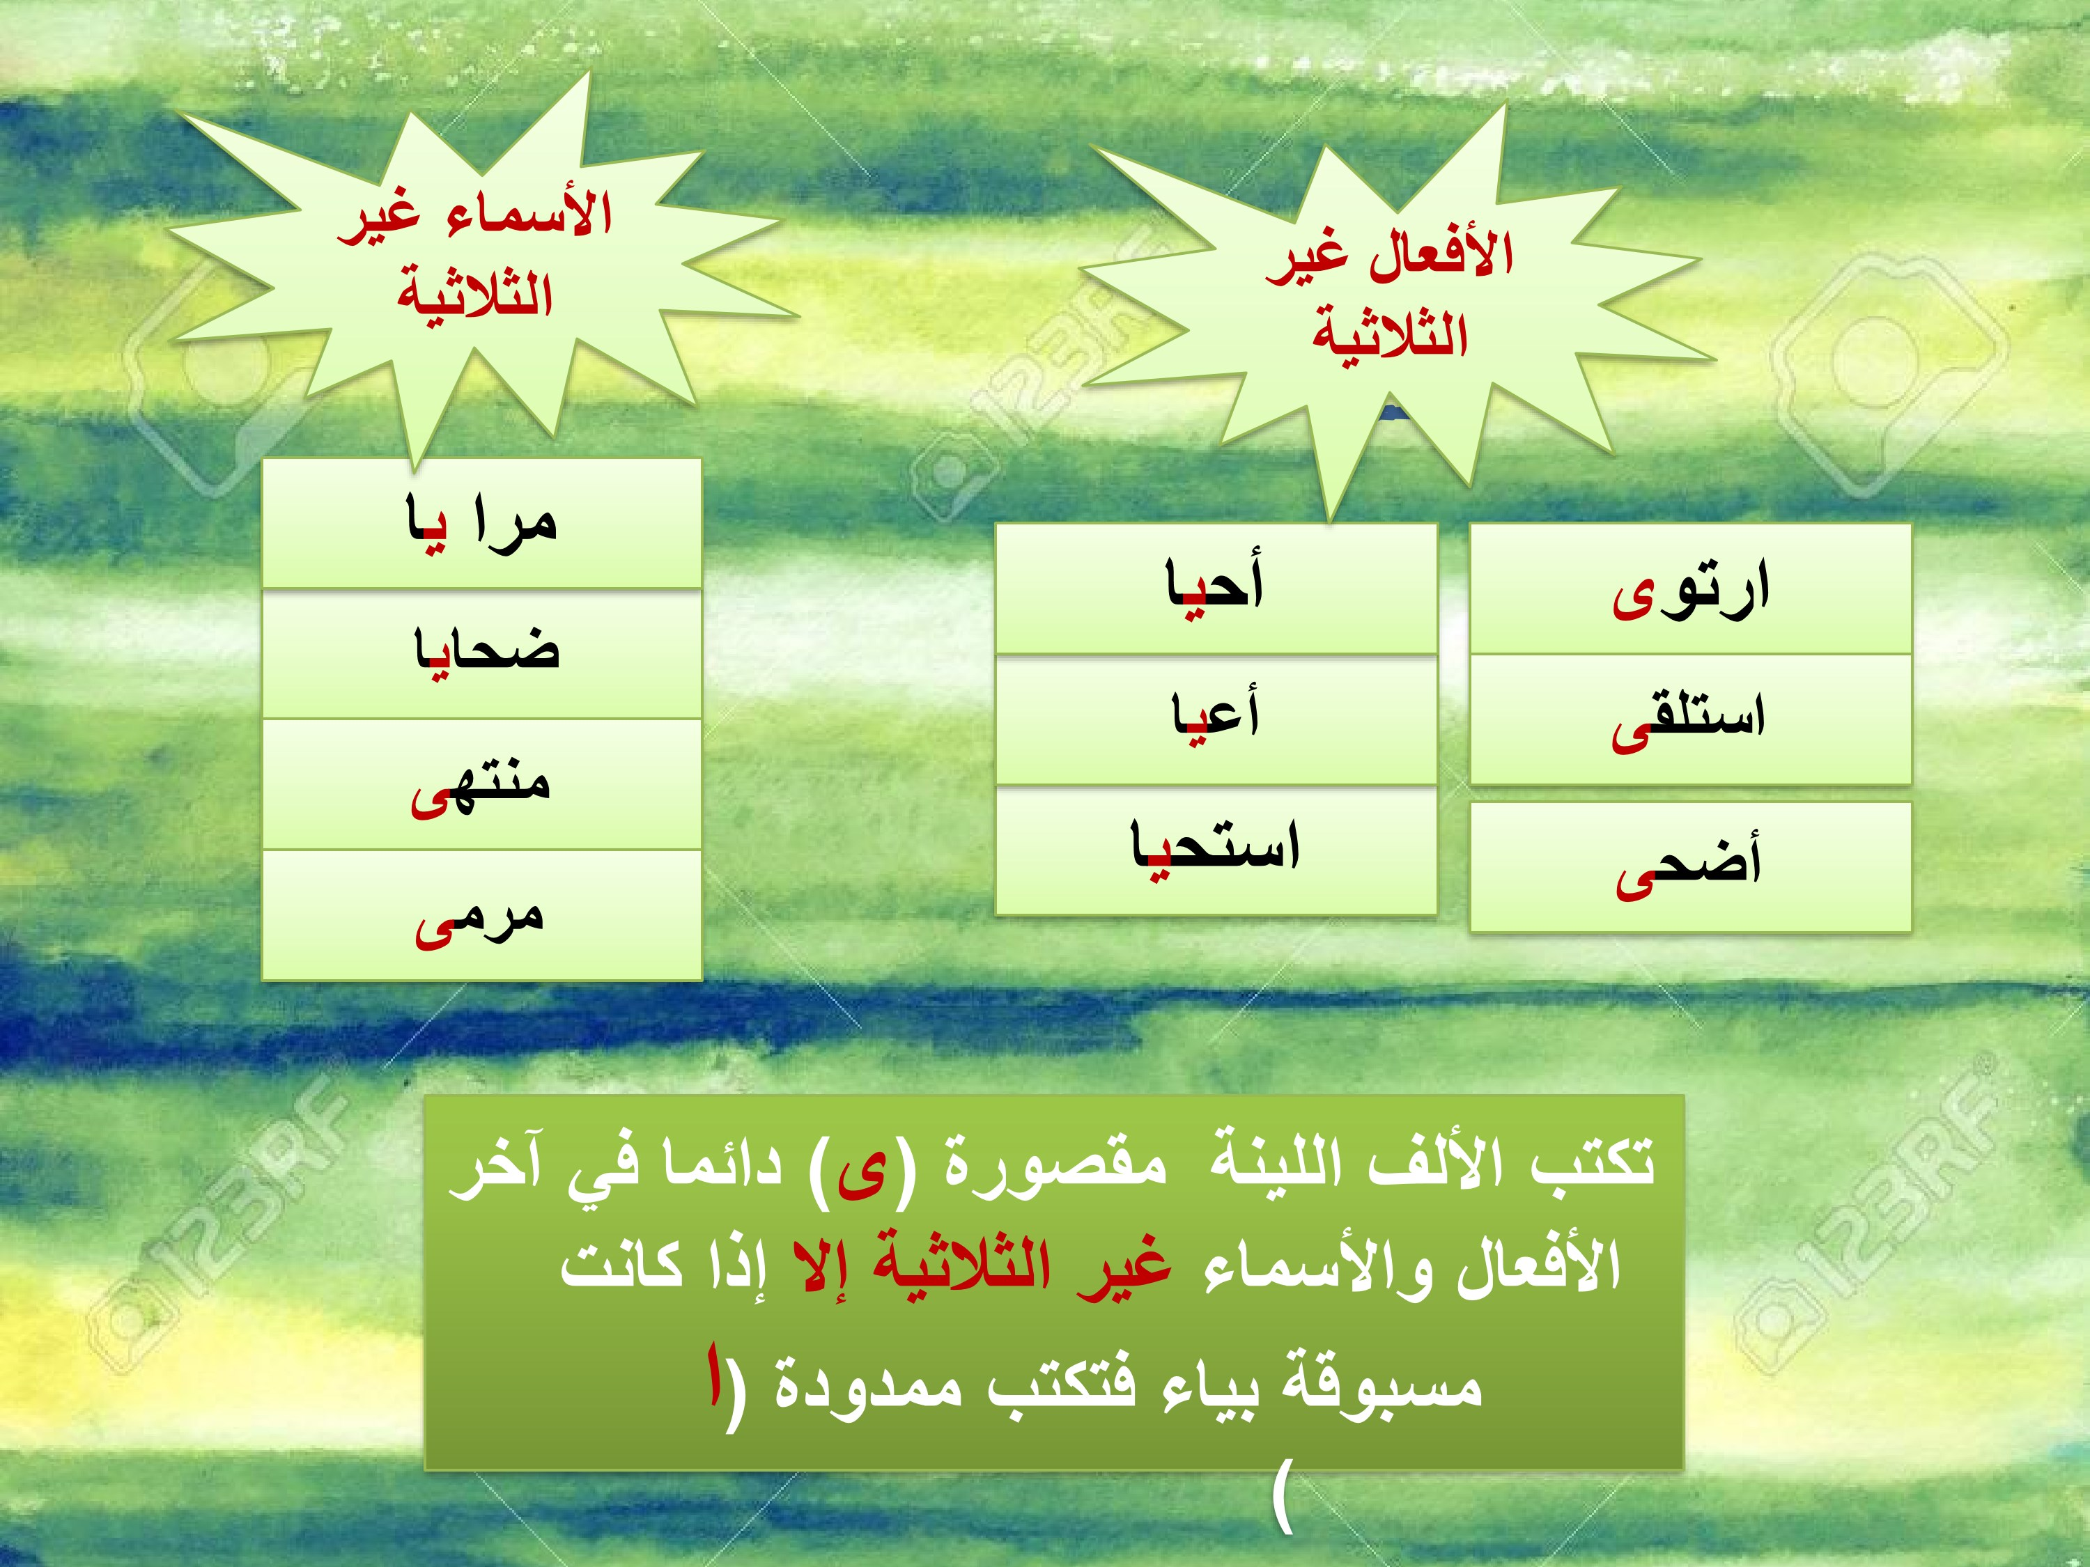
ا
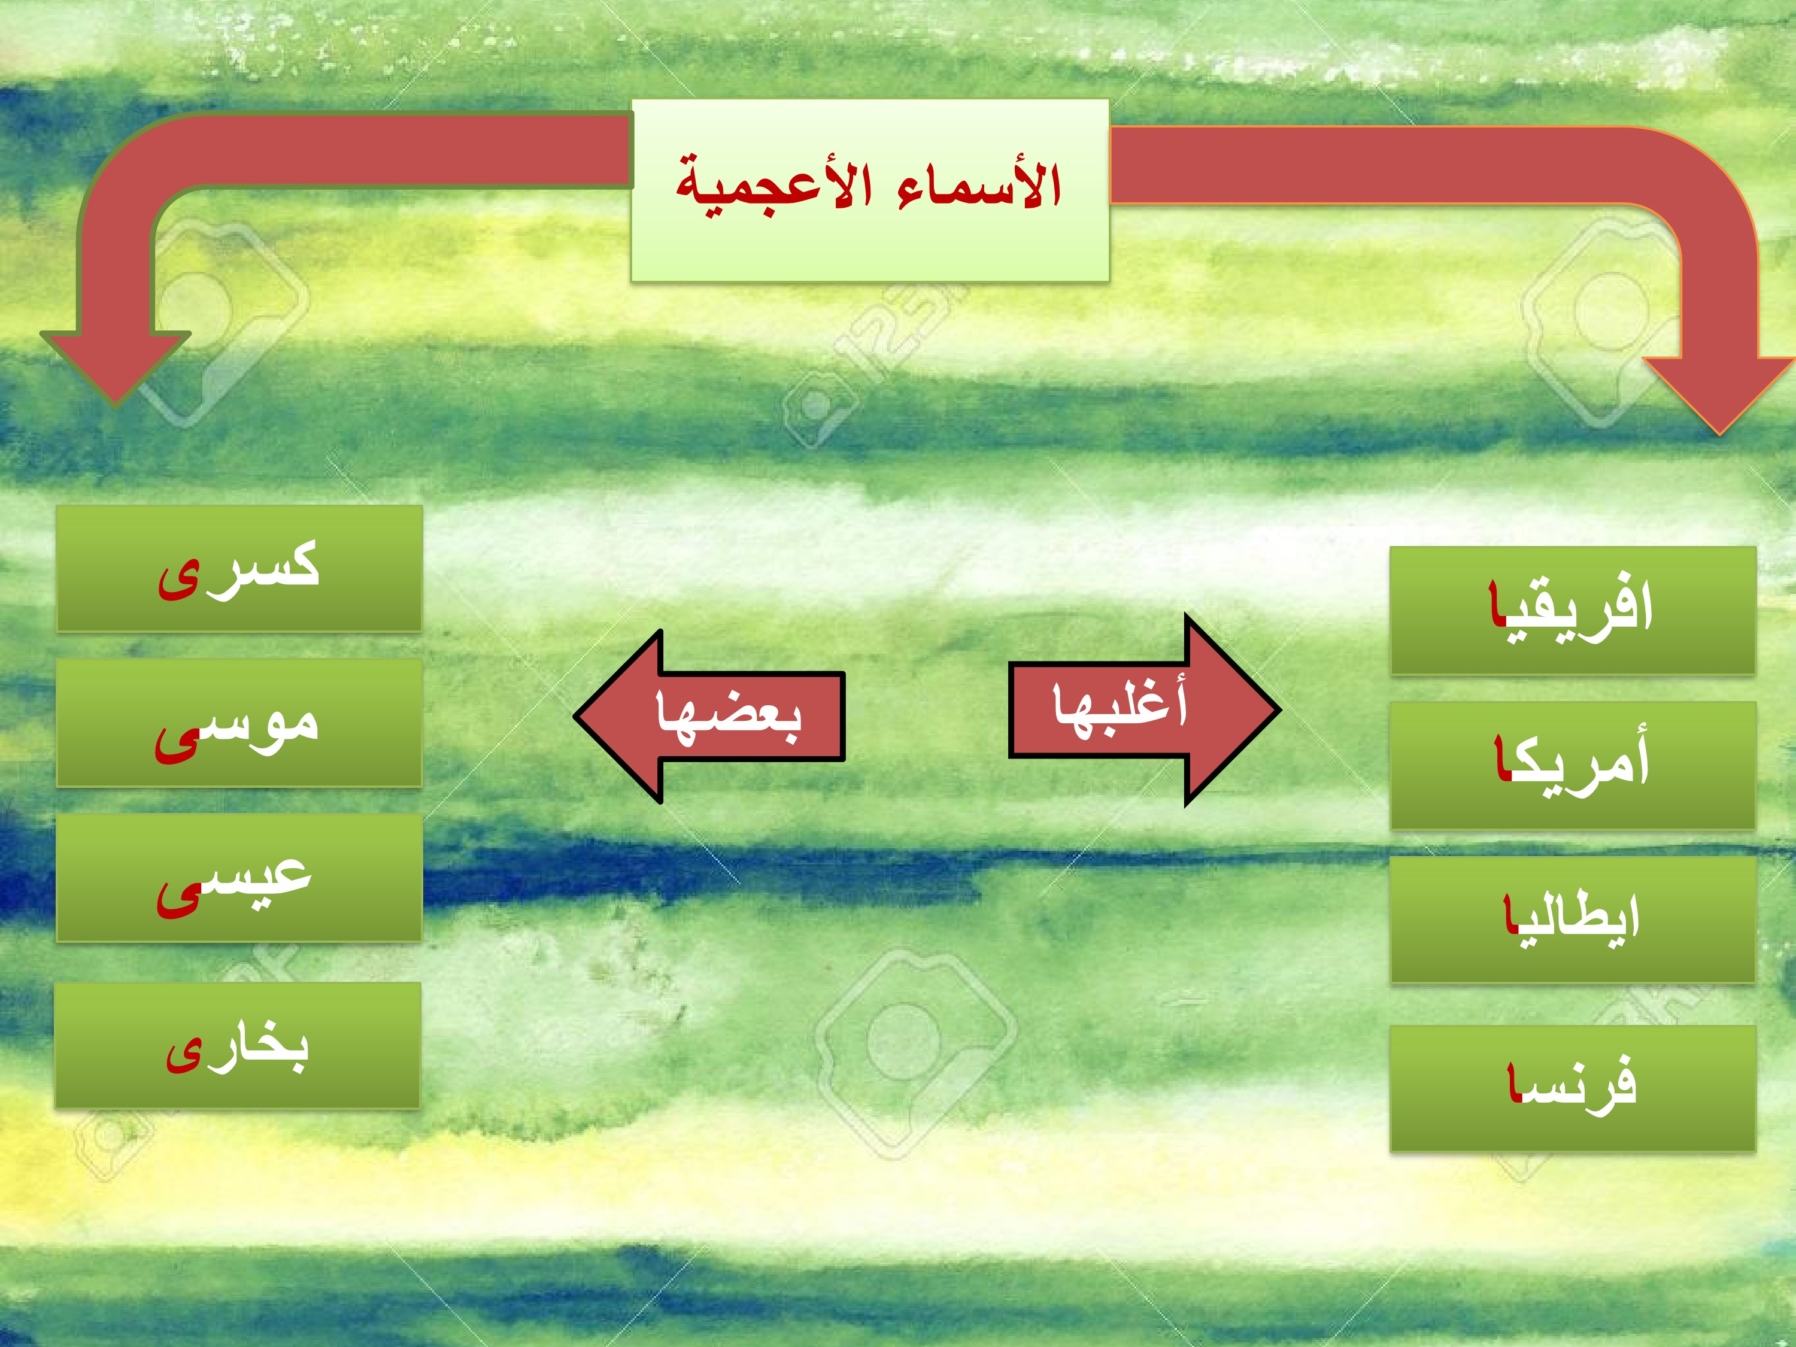
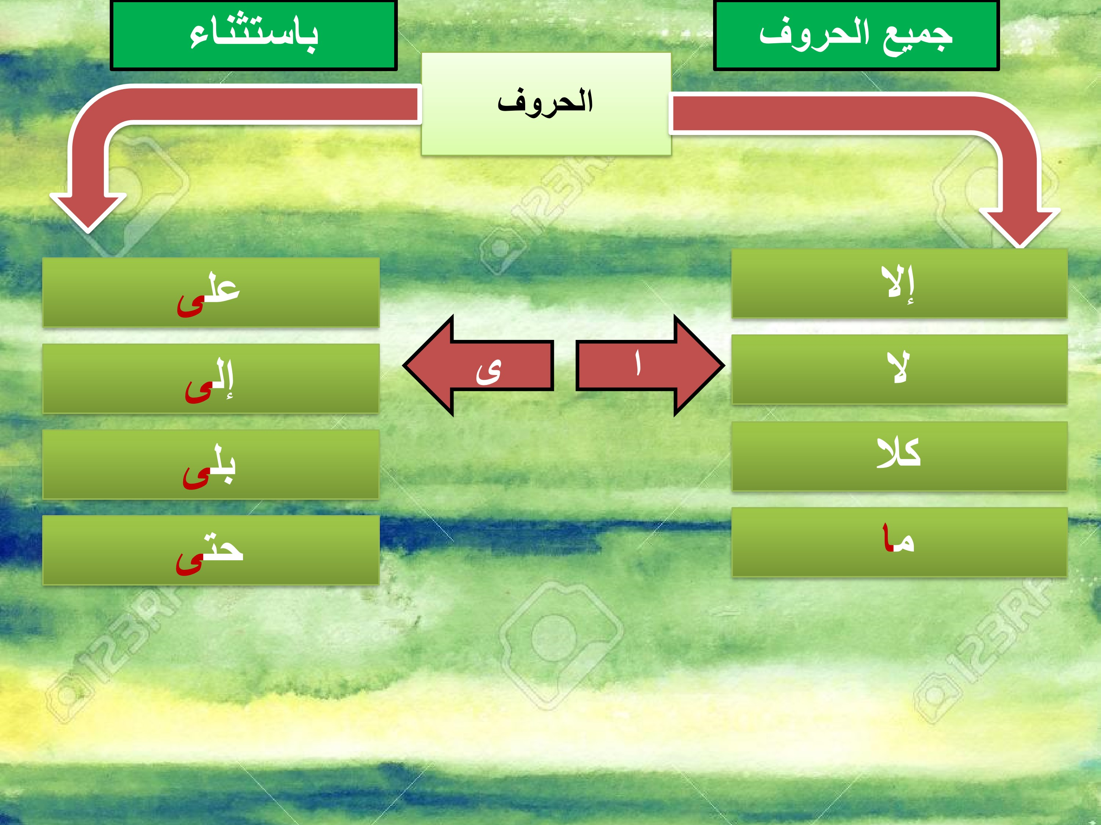

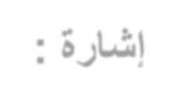


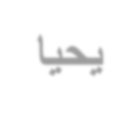

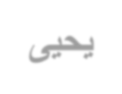

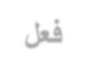


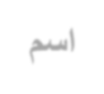



إشارة
:
يحي
ا
يحي
ى
فعل
اسم

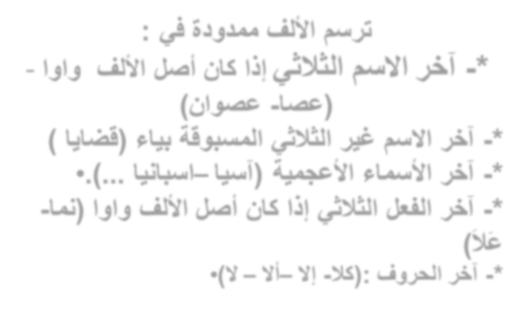


َ
استنتاج
:

في

ممدودة

الألف

ترسم
:
-
*
-
الثلاثي

الاسم

آخر
كان

إذا

واوا

الألف

أصل

(
عصا
-
عص
و
ان
)
*
-

غير

الاسم

آخر

الثلاثي

بياء
المسبوقة

(

قضايا
)
•
*
-

الأعجمية

الأسماء

آخر
(
آسيا
–

اسبانيا
.)...
*
-
الثلاثي

آخر

الفعل

أصل

كان

إذا

واوا

الألف

(
نما
-

لَا
ع
)
•
*
-

الحروف

آخر
(:
كلا
-

إلا
–

ألا
–
لا
)

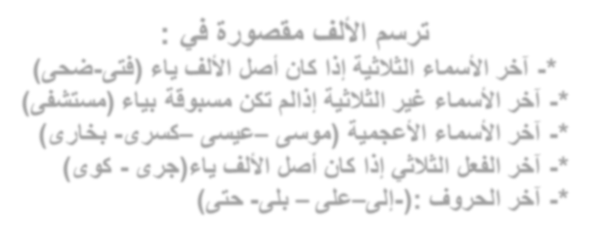



في

مقصورة

الألف

ترسم
:
*
-

الثلاثية

الأسماء
آخر

كان

ياء
إذا
الألف

أصل
(
فتى
-
ضحى
)
*
-
آخر

بياء

مسبوقة

تكن

إذالم

الثلاثية

غير

الأسماء

(
مستشفى
)
*
-

الأعجمية

الأسماء

آخر
(

موسى
–

عيسى
–
كسرى
-
بخارى
)
*
-
آخر

الثلاثي
الفعل

الألف

أصل

كان

إذا
ياء

(
جرى

-
كوى
)
*
-

الحروف

آخر
(:
-
إلى
–

على
–
بلى
-
حتى
)
استثمار :
أعلل كتابة الألف اللينة في الكلمات التالية : •
هدى | موسيقى | دنا | بنى | الضحايا | مرمى | الكلمة
 |  |  |  |  |  | التعليل
أتمم الترسيمة التاليةحسب المطلوب :
.. | غَدَا | .. | لها | .. | روى | الماضي
يبدو | .. | يثَغْوُ | .. | يعلو | .. | المضارع

